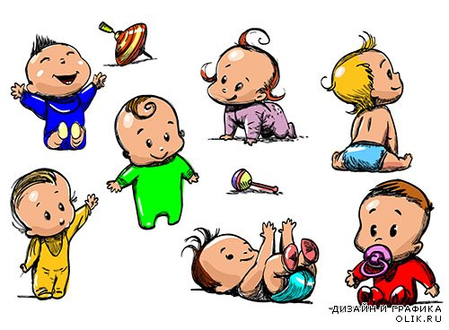 | Информация о численности воспитанников  в Детском саду №12

2021-2022 учебный год
Название групп | Вид | Кол – во детей
Группа детей раннего возраста | Группа общеразвивающей направленности | 26
Группа детей 4 года жизни | Группа общеразвивающей направленности | 27
Группа детей 5 года жизни А | Группа общеразвивающей направленности | 22
Группа детей 5 года жизни Б | Группа общеразвивающей направленности | 28
Группа детей 6 года жизни | Группа комбинированной направленности | 29
Группа детей 7 года жизни | Группа общеразвивающей направленности | 39
Группа кратковремменного пребывания | Группа общеразвивающей направленности | 18
 | ИТОГО | 189

